PORTFÓLIO DE LISIANE HAAS ELEOTÉRIO

Contato & Informações
- Nome: Lisiane Haas Eleotério
- Localização: Joinville, Brasil
- Telefone (Whatsapp): (47) 9112-2427
- E-mail: lisia.ana3@gmail.com
- LinkedIn: www.linkedin.com/in/lisiane-haas-eleoterio39142a216

Resumo Profissional
Estagiária de Jornalismo Digital com experiência em desenvolvimento de pautas e assessoria à imprensa. Atualmente estagiando na Agência Mercado de Comunicação e com experiência anterior no Portal Chuville, possui habilidades em apuração e produção de conteúdos jornalísticos. Em formação continuada e conhecimento em redação técnica, busca contribuir para o setor. Objetivo Profissional: Contribuir ativamente para o desenvolvimento do jornalismo digital, aplicando minha experiência em apuração, produção de conteúdo e assessoria à imprensa. Busca aprimorar constantemente as habilidades técnicas e editoriais, colaborando com equipes inovadoras na criação de pautas relevantes, éticas e engajadoras que fortaleçam a comunicação com o público.
Interesse em atuar estrategicamente na construção e manutenção da imagem institucional, fortalecendo o relacionamento com a mídia e o público.Além do interesse por produção de conteúdo multiplataforma, desenvolvimento de pautas criativas e gestão de crises, além de acompanhar as tendências da comunicação digital. Busca ambientes colaborativos onde possa aplicar minha experiência e aprender com novas dinâmicas comunicacionais.

Projetos e Publicações
Esta seção destaca o trabalho prático de Lisiane, com links diretos para as matérias publicadas, demonstrando suas habilidades em reportagem, apuração e redação jornalística em diferentes plataformas.
Título da Matéria/Projeto | Veículo de Comunicação | Data (Aprox.) | Link
Campanha nacional lança sistema de interesse em doar órgãos | Sou Catarina (e outros) | Abril, 2024 | Link para matéria
Pediatra alerta para o cuidado com os exageros na Páscoa | Vale do Itajaí Notícias | Março, 2024 | Link para matéria
Projeto de gastronomia cultural visita a “Pérola do Vale” | Timbó Net | Abril, 2024 | Link para matéria
Hospital Dona Helena atualiza aparelhos de Ressonância Magnética | Anahp / Medicina S/A | Abril, 2024 | Link para matéria Anahp
Hospital Dona Helena atualiza aparelhos de Ressonância Magnética | Medicina S/A | Abril, 2024 | Link para matéria Medicina S/A
A saúde de Joinville pede socorro | Portal Chuville | Out./Nov. 2023 | Link https://chuville.com/a-saude-de-joinville-pede-socorro/
Conselheiros Tutelares eleitos ainda podem ter sua candidatura revogada em Joinville | Portal Chuville | Out./Nov. 2023 | Link https://chuville.com/cinco-candidaturas-ao-conselho-tutelar-de-joinville-sao-cassadas-por-descumprimento-as-normas/
Violência contra a mulher cresce em Joinville, mas rede de apoio e prevenção também | Portal Chuville | Out./Nov. 2023 | Link https://chuville.com/violencia-contra-a-mulher-cresce-em-joinville-mas-rede-de-apoio-e-prevencao-tambem/

Experiência Profissional
- Estágio, Agência Mercado de Comunicação (mar. de 2024 – jul. 2025)
  - Desenvolvimento de mailings, assessoria a empresas, elaboração de pautas e press kits, contato com jornalistas e gerenciamento de projetos.
- Estágio, Portal Chuville (out. de 2023 – nov. de 2023)
  - Apuração e discussão de pautas, coleta de informações de diversas fontes, investigação de dados e construção de reportagens.
- Assistente/Fiscal de Caixa/Operador de Caixa, Giassi & Cia Ltda (2010 – 2021)
  - Experiência sólida em controle de estoque, finanças e atendimento ao cliente, demonstrando organização e responsabilidade.

Formação & Cursos
- Jornalismo Digital, Curso superior - Aupex-Uniasselvi (Conclusão jul. 2025)
- Administração de Empresas, Graduação em Tecnologia em Processos Gerenciais - Aupex-Uniasselvi (2006 – 2010)
- Cursos Complementares: Locução e Oratória, Jornada Valor de Jornalismo em Agro, Storytelling, Comunicação Assertiva, ESG, entre outros.

Projetos

Mães Solo: Coragem, Resiliência e a Construção de Novos Caminhos
  - O cotidiano, os desafios e as conquistas de quem trilha a maternidade de forma independente

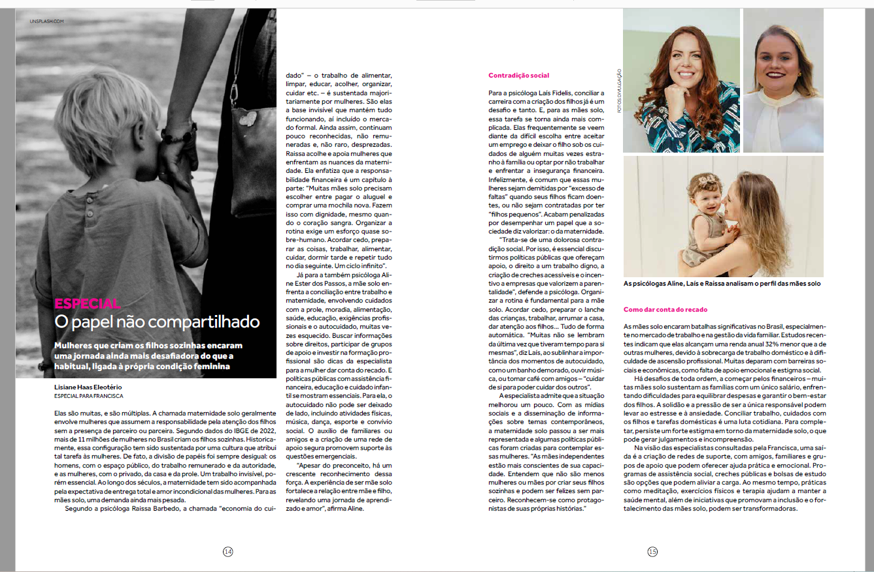

Luta pela vida: a dança e um novo significado
  - Compartilhar sua história inspirou outros a buscarem na arte da dança um refúgio

Em meio a tantos projetos e cursos, surgiu uma batalha inesperada: o enfrentamento do câncer. Os dias tornaram-se mais longos, pontuados por consultas, exames e incertezas. No entanto, no compasso incerto da doença, foi a dança que ofereceu um novo ritmo à esperança. O corpo, marcado pelo tratamento, encontrou na leveza dos movimentos uma forma de expressão e resistência. Cada passo no salão era também um passo rumo ao reencontro consigo mesma, ao fortalecimento interior.
A dança, mais do que atividade física, tornou-se elo de cura. Ao movimentar-se, a dor era transformada em arte, as cicatrizes em coreografia. Compartilhar a sua história inspirou outros a também buscarem na arte um refúgio, uma resposta, e quem sabe, o início de uma nova jornada de cura.
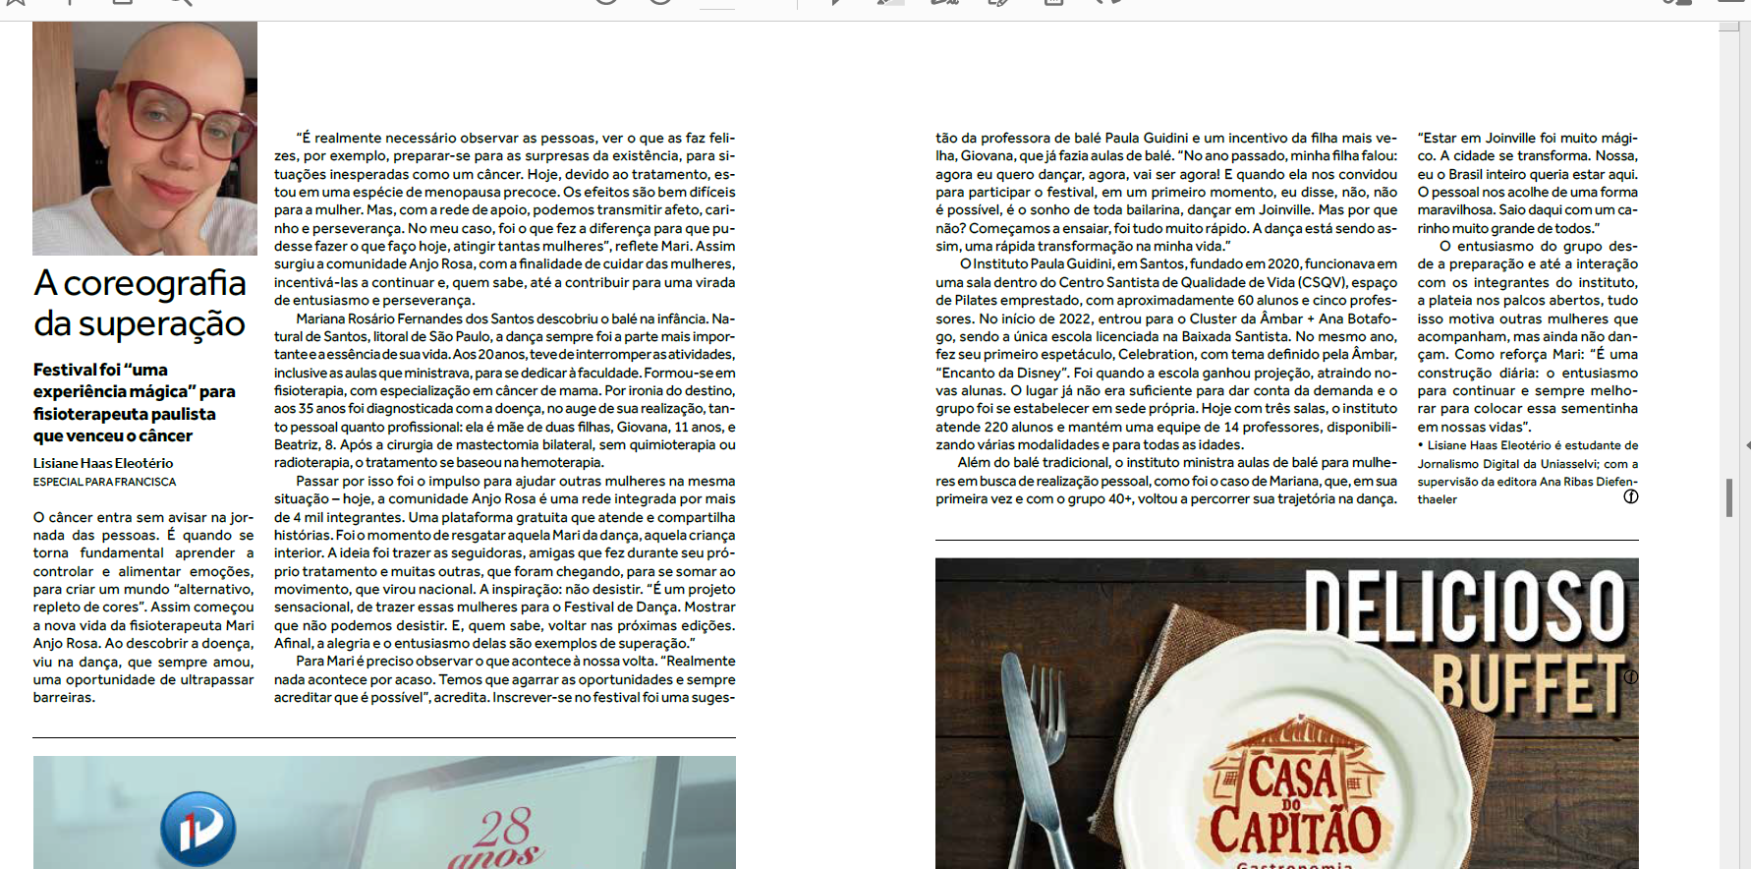

Água: Um recurso de valor inestimável

A relação entre a água e a saúde assume particular relevância na população idosa

Manter-se hidratado é fundamental para a saúde, especialmente entre idosos. A água é vital para funções corporais como regulação da temperatura, digestão e circulação, além de impactar positivamente a saúde mental. O metabolismo mais lento na terceira idade aumenta a importância da hidratação, pois a falta de água pode prejudicar órgãos como rins, bexiga e pulmões, elevando o risco de doenças. Apesar de comum, evitar água por causa da incontinência urinária não é indicado; há tratamentos adequados para essa condição. Avaliações regulares ajudam a aprimorar a saúde metabólica e corporal dos idosos.

